

ΝΕΑ ΤΡΑΠΕΖΑ ΘΕΜΑΤΩΝ ΔΙΑΒΑΘΜΙΣΜΕΝΗΣ ΔΥΣΚΟΛΙΑΣ

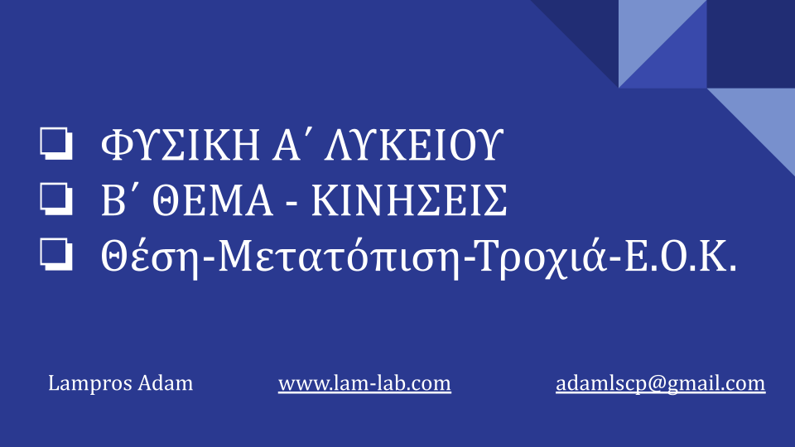

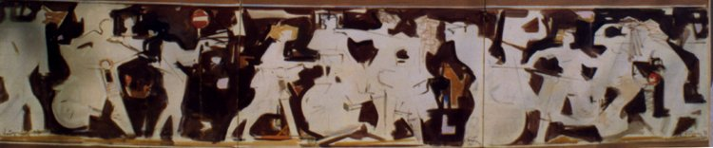
Κώστας Κοντογιάννης: “Σύνθεση με νέους και μηχανάκια”
ακρυλικά σε ύφασμα 70x300cm - έτος 2000

➤ 7970 / B1 
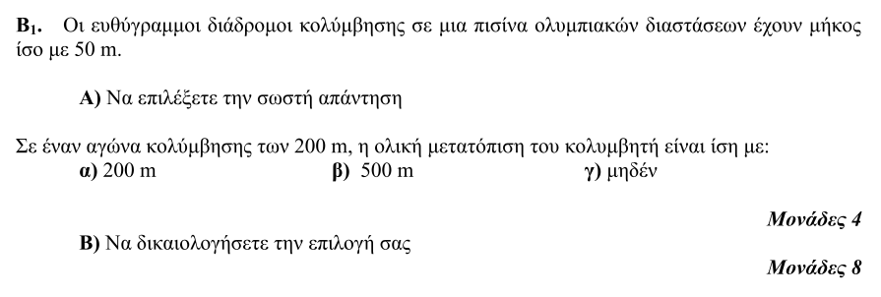

➤ 7978 / B1
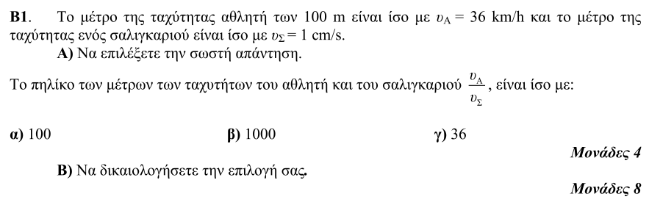

➤ 7991 / B1
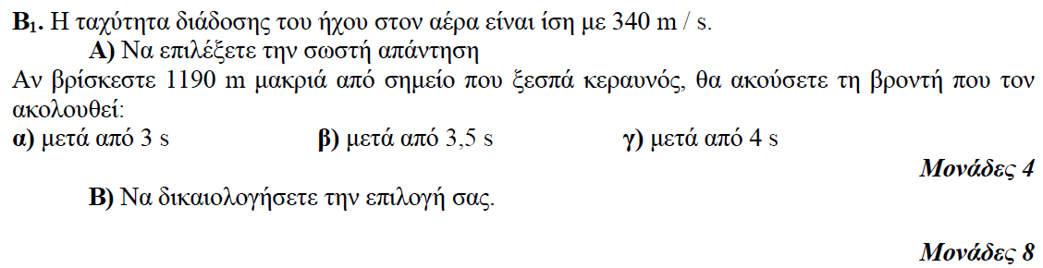

➤ 8001 / B1
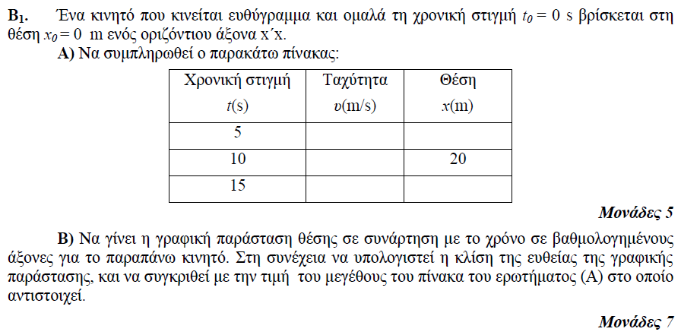

➤ 8035 / B2
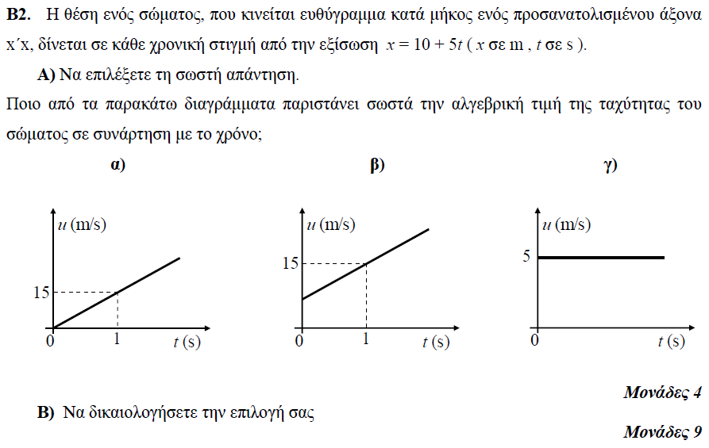

➤ 12317 / B2
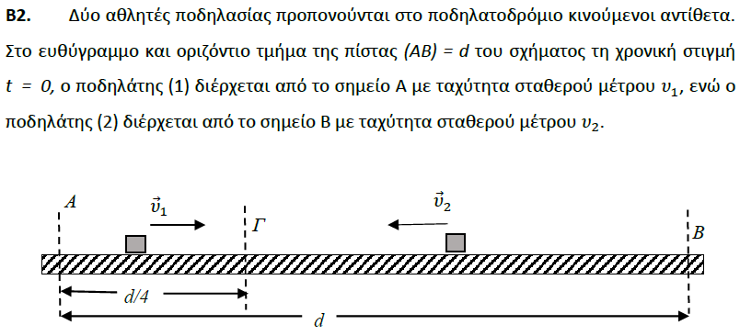
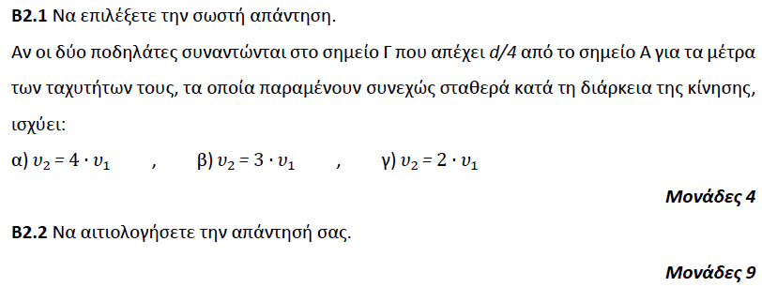

➤ 13346 / B1
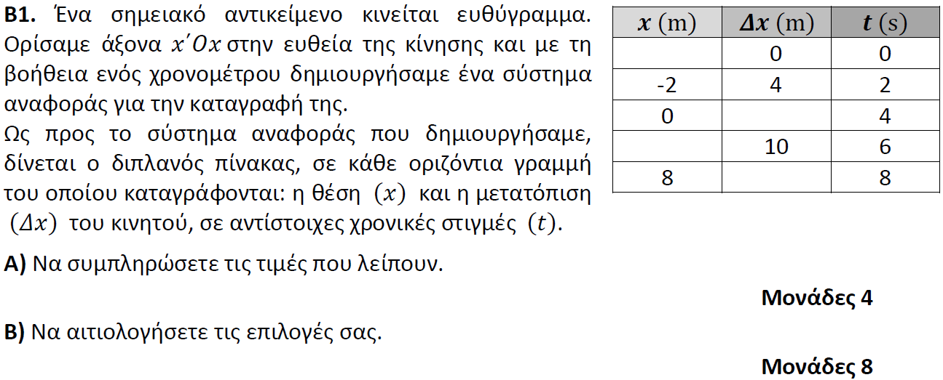

➤ 13769 / B2
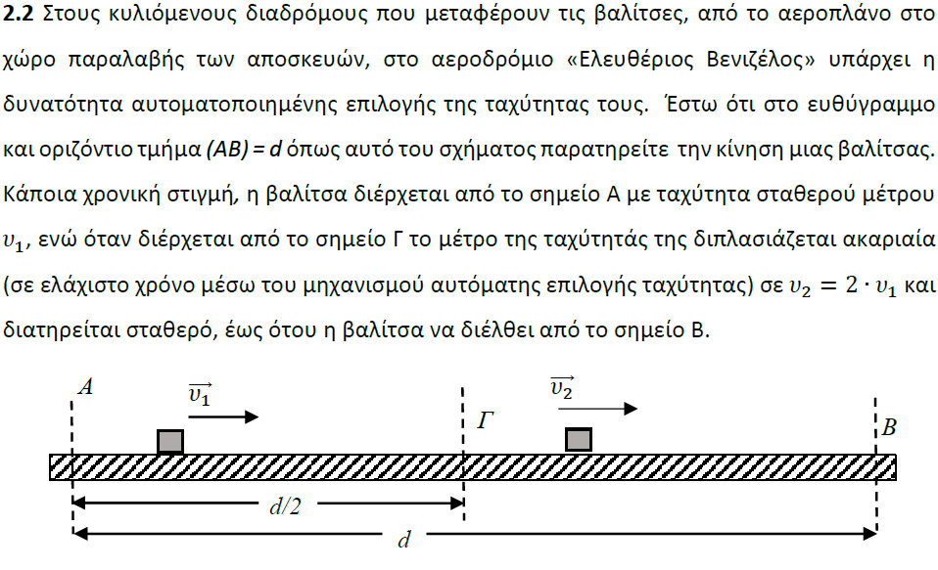
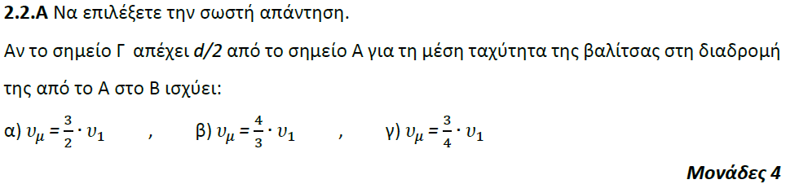

➤ 13771 / B2
